
ДОКУМЕНТАЦИЯ НА РУССКОМ ЯЗЫКЕ
R M S – C D 1


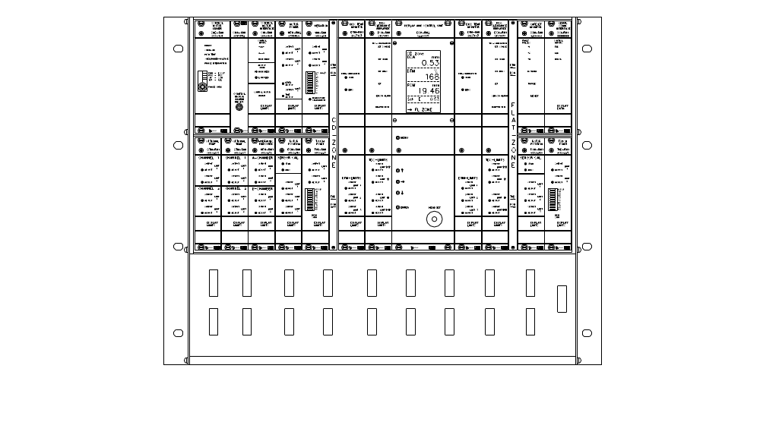
RMS-CD1 ДОКУМЕНТАЦИЯ RMS CD
РУКОВОДСТВА Дата ревизии
1. PAR-CD1 СПИСОК ПАРАМЕТРОВ Февр. 1, 2006
2. KAL-CD1 РУКОВОДСТВО ПО КАЛИБРОВКЕ Февр. 1, 2006
3. PRO-CD1 РУКОВОДСТВО ДЛЯ ПРОГРАММИСТОВ Февр. 1, 2006

РУКОВОДСТВА ДЛЯ ПОЛЬЗОВАТЕЛЕЙ ДЛЯ ПОЛКИ И ВКЛЮЧЕННЫХ УСТРОЙСТВ
4. RMS-CD1 ПОЛКА КОНИЧЕСКОГО ДИСКА Окт. 1, 2004
5. CMD-RM1 ПРИВОД УПРАВЛЯЮЩЕГО ДВИГАТЕЛЯ Фев. 4, 1995
CMD-RM2 ПРИВОД УПРАВЛЯЮЩЕГО ДВИГАТЕЛЯ Окт. 1, 2004
6. CMI-RM1 ИНТЕРФЕЙС УПРАВЛЯЮЩЕГО ДВИГАТЕЛЯ Окт. 1, 2004
7. VIM-RM1 ВИБРАЦИОННЫЙ МОНИТОР Июнь 4, 1998
8. MPM-RM2 МОНИТОР МОЩНОСТИ ДВИГАТЕЛЯ Maй 4, 1997
9. TVD-RM1 МОНИТОР ВИБРАЦИИ В ТОЧКЕ КАСАНИЯ Июнь 4, 1998
10. POM-RM1 ПОЗИЦИОННЫЙ МОНИТОР Июнь 4, 1998
11. HPM-RM1 МОНИТОР ГИДРАВЛИЧЕСКОГО ДАВЛЕНИЯ Авг. 5, 1995
12. OTM-RM1 ОПЦИОННЫЙ ТЕМПЕРАТУРНЫЙ МОНИТОР Июнь 4, 1998
13. DCU-RM2 УСТРОЙСТВО УПРАВЛЕНИЯ И ОТОБРАЖЕНИЯ Ноя. 2, 2001
14. DCA-RM1 УСИЛИТЕЛЬ ЗАЗОРА ДИСКОВ Авг. 4, 1995
15. DTM-RM1 МОНИТОР ТЕМПЕРАТУРЫ ДИСКОВ Фев. 4, 1995
16. SSM-RM1 МОНИТОР SAFESET Июнь4, 1995
17.
РУКОВОДСТВА ПО ЭКСПЛУАТАЦИИ ПАНЕЛЬНЫХ ДИСПЛЕЕВ
18. PDU-RM2 УСТРОЙСТВО ПАНЕЛЬНОГО ДИСПЛЕЯ Ноя. 1, 2001
19. DSI-01 ИНДИКАТОР ЦИФРОВЫХ СИГНАЛОВ, 24VDC Фев. 18, 1995
DSI-02 ИНДИКАТОР ЦИФРОВЫХ СИГНАЛОВ, 115VAC Фев. 18, 1995
РУКОВОДСТВА ПО ЭКСПЛУАТАЦИИ ДАТЧИКОВ
20. TDC-CD CD ДАТЧИК ЗАЗОРА TDC Дек. 1, 2004
21. POT-50 ДАТЧИК ПОЗИЦИИ 50 ММ Фев. 4, 1995
22. TVD-T ДАТЧИК ВИБРАЦИИ В ТОЧКЕ КАСАНИЯ Июнь 5, 1995
23. VIM-T2 ДАТЧИК ВИБРАЦИИ Июнь 4, 1997
IG-30 SAFESET ИНДУКТИВНОГО ДАТЧИКА Июнь 4, 1995

РУКОВОДСТВА ПО ЭКСПЛУАТАЦИИ КАБЕЛЕЙ
24. K-PDU3 КАБЕЛЬ PDU Фев. 4, 1995
25. K-POT25 КАБЕЛЬ POT Фев. 4, 1995
26. K-TVDS25 КАБЕЛЬ TVD-T Фев. 4, 1995
27. K-VIMS25 КАБЕЛЬ VIM Апрель 4, 1997
K-AT10 КАБЕЛЬ SSM Апрель 21, 1995
28. K-TDC25 КАБЕЛЬ DCA-TDC Апрель 3, 1997
29. K-GTS КАБЕЛЬ DCA-GTS Фев. 3, 1995
30. KB-01 SAFESET КАБЕЛЬНОЙ КОРОБКИ Фев. 5, 1995
KB-02 КАБЕЛЬНАЯ КОРОБКА TDC Апрель 3, 1997
KB-03 ОБЩАЯ СОЕДИНИТЕЛЬНАЯ КОРОБКА Фев. 3, 1995
Последняя дата резизии Февр. 1, 2006

ПРОИЗВОДИТЕЛЬ

DAMETRIC AB
Jägerhorns Väg 19, SE-141 75 KUNGENS KURVA, SWEDEN
Phone
+46-(0)8 556 477 00
Telefax
+46-(0)8 556 477 29
E-mail
dametric@dametric.se
Internet
www.dametric.se

